Instalación de Ubuntu 10.04
Rafael Ávila Coya

Táboa de contidos
Introdución 5
Instalación da distribución GNU/Linux Ubuntu 10.04 5
Descarga da distribución Ubuntu 10.04 6
Preparar dispositivo para instalación (CD-ROM ou memoria USB) 6
Desfragmentar disco (só no caso de querer instalar Ubuntu en partición xunto a Windows) 6
Comezar a instalación: particionado 7
Continuar con resto de instalación 10
Post-instalación 10

Introdución
Ubuntu é unha regla ética sudafricana enfocada na lealtad das persoas e as relacións entre estas. A palabra provén das línguas zulú e xhosa. Ubuntu é visto como un concepto africano tradicional.
A distribución Ubuntu baséase nesa filosofía. De feito o seu lema e "Linux para seres humáns".
Ubuntu toma como referencia a distribución Debian e, ata hai pouco, o escritorio GNOME, tratando de obter unha distribución amigable, de fácil instalación, multilingüe, libre, etc. As últimas versións veñen co escritorio Unity, un escritorio novo e distinto de GNOME, aínda que é moi doado instalar GNOME e utilizar este último no canto de Unity.
Ubuntu publica unha versión nova cada 6 meses, as cales se numeran con dúas cifras separadas por un punto. A primeira cifra é o ano, e a segunda o mes. Así, a distribución que manexaremos neste curso, a 10.04, é a versión Ubuntu de Abril (04) de 2010 (10). Ademáis disto, acompañan eses números dun apodo, que é o nome dun animal e un adxectivo, que comezan ámbolos dous pola mesma letra. No noso caso, a versión 10.04 é apodada Lucid Lynx (Lince Lúcido).
A 3 de Maio de 2012 a última versión é a 12.04 (Precise Pangolin).
Cada 2 anos, a versión de Ubuntu é LTS (Long Time Support), o que quer dicir que dispoñen de actualizacións durante 3 anos (5 anos para versión de servidor), en contraposición ao ano e medio habitual. As versións 10.04 e 12.04 son LTS; pola contra, as versións 10.10, 11.04 e 11.10 non son LTS e teñen soporte só durante ano e medio (3 anos para versión de servidor).
Para as versións LTS, hai actualizacións da versión base cada 6 meses máis ou menos, con melloras de todo tipo. Para o caso da 10.04 se numeran como 10.04.1 (~Outubro de 2010), 10.04.2 (~Abril de 2011), 10.04.3 (~Outubro de 2011), etc. A máis actual é a versión 10.04.4.
Dentro dunha misma versión temos diferentes variantes de Ubuntu. A que máis se descarga é a variante Ubuntu Desktop (sobremesa), que é a que se usa para instalar o sistema nun computador ou portátil persoal. Asimesmo, hai variantes para instalar servidores (Ubuntu Server), para necesidades especiais (Ubuntu Alternate), para crear servidores LTSP (Edubuntu - moi interesante no ámbito educativo), e outras que instalan outro escritorio por defecto, como Kubuntu (escritorio KDE), Xubuntu (escritorio Xfce), etc.

Instalación da distribución GNU/Linux Ubuntu 10.04
A instalación consta dos seguintes pasos:
- Descarga da distribución Ubuntu 10.04
- Preparar dispositivo para instalación (CD-ROM ou memoria USB)
- Desfragmentar disco (só no caso de querer instalar Ubuntu en partición xunto a Windows)
- Comezar a instalación: particionado
- Continuar con resto de instalación
- Post-instalación

Descarga da distribución Ubuntu 10.04
Para descargar a imaxe da versión 10.04 de Ubuntu, imos ao seguinte enderezo web: http://releases.ubuntu.com/lucid/
Alí procuramos a imaxe que queremos descargar. Existen 2 que nos interesan:
ubuntu-10.04.4-desktop-i386.iso -> É a imaxe para computadores de 32 bits, aínda que se pode instalar tamén en computadores de 64 bits
ubuntu-10.04.4-desktop-amd64.iso -> É a imaxe para computadores de 64 bits, e só se pode instalar en computadores de 64 bits, non en computadores de 32 bits. Instalaremos esta imaxe só cando teñamos un computador de 64 bits ao que lle queiramos sacar todo o seu rendemento .
En GNU/Linux, para saber se un computador é de 32 bits ou 64 bits, teremos que abrir un terminal en liña de comandos (Aplicativos → Accesorios → Terminal) e teclear uname -a. Se a saída acaba en algo como x86_64 GNU/Linux ou ia64 GNU/Linux, entón temos un computador de 64 bits. Se a saída acaba en algo parecido a i386 GNU/Linux, entón o noso computador é de 32 bits.
Para saber qué tipo de computador temos desde outros entornos (Windows, Mac, etc.), podemos consultar esta web (en inglés): http://www.stata.com/support/faqs/win/64bit.html.

Preparar dispositivo para instalación (CD-ROM ou memoria USB)
Existen varias maneiras de instalar unha distribución GNU/Linux, pero as máis habituais e doadas con diferenza son por medio dun CD-ROM (CD vivo) ou dunha memoria USB.
No primeiro caso, debemos usar un programa de gravado de CD-ROM's, e asegurarnos de que gravamos unha imaxe de disco, non datos (como se fai cando gravamos documentos, música, etc.). En GNU/Linux temos moitos aplicativos para facer isto, como é o Brasero (que vén instalado por defecto en Ubuntu), K3B, etc. En Windows temos o programa libre InfraRecorder, aínda que un dos máis usados é Nero (software privativo).
No caso de querer crear unha memoria USB de arranque, precisamos unha distribución Ubuntu xa instalada. Para creala, imos a Sistema -> Administración -> Creador de discos de arranque. Na ventá da aplicación emerxente navegamos para seleccionar a imaxe e eliximos o disco (memoria USB). Finalmente, damos a Facer disco de inicio e listo.

Desfragmentar disco (só no caso de querer instalar Ubuntu en partición xunto a Windows)
No caso de que queramos conservar Windows nunha partición, deberemos desfragmentar o disco ríxido. Para iso imos (en Windows) a Inicio -> Accesorios -> Ferramentas do Sistema -> Defragmentar. Isto pode levar bastante tempo.

Comezar a instalación: particionado
Para arrancar o CD-ROM ou a memoria USB de instalación, deberemos configurar o arranque na BIOS. Hai centos de BIOS's diferentes, polo que non se pode explicar aquí como se fai en cada caso. Nos computadores máis novos é posible seleccionar o dispositivo de arranque pulsando algunha tecla como F2 ou F12, sen ter que entrar na BIOS.
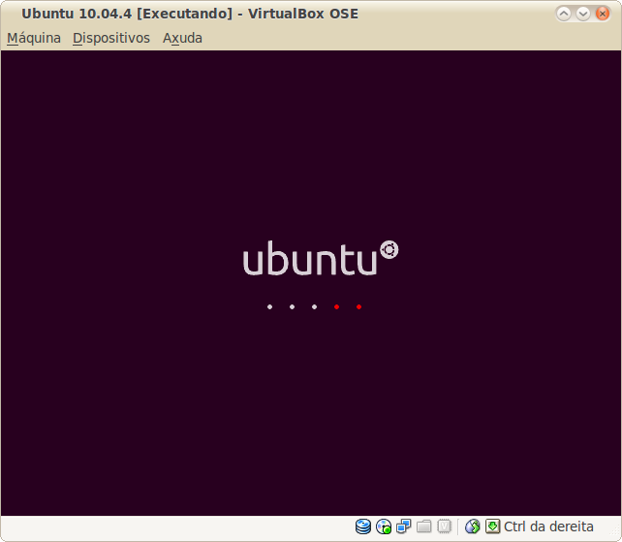
Na primeira pantalla que nos aparece, eliximos a lingua e decidimos se queremos probar Ubuntu ou ben instalalo xa. Se non temos moita presa podemos probalo antes, para ver se recoñece ben o hardware (tarxeta gráfica, son, etc), se conecta a Internet, etc. No caso de probalo, teremos unha icona no escritorio para instalar o sistema no momento que queiramos.
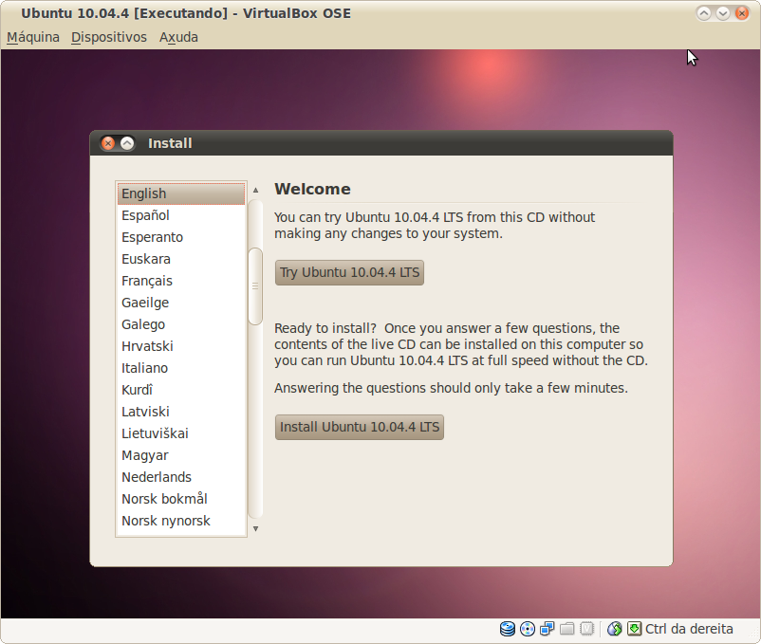
Na seguinte pantalla eliximos a zona horaria (Madrid):
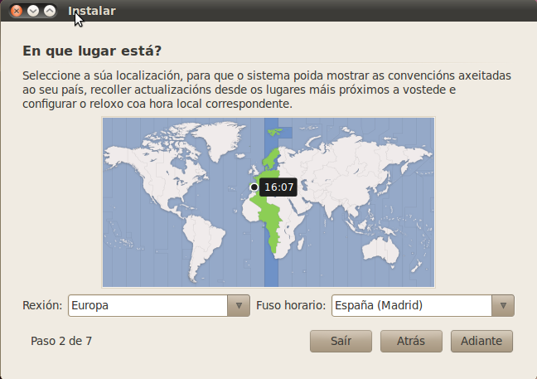
Seguidamente, temos que elixir o teclado. Normalmente xa nos suxire automáticamente o teclado español.:
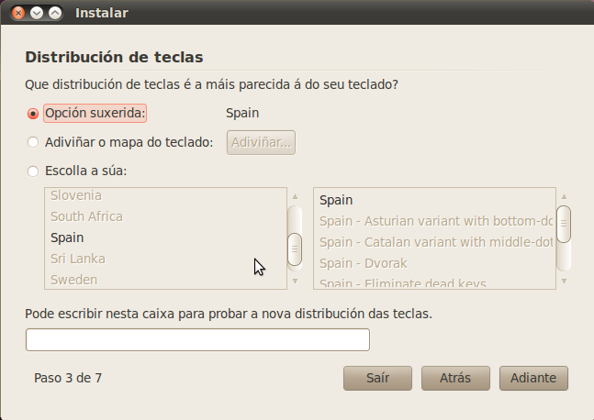
A continuación vén a parte máis delicada da instalación: o particionado.
Aquí temos 3 opcións (no caso de ter instalado xa Windows):
- Reducir espacio a Windows para deixar sitio para Ubuntu.
- Borrar o disco enteiro. Neste caso, borraríamos Windows ou o/s sistema/s que xa houbese/n, e instalamos Ubuntu.
- Especificar particións manualmente. Isto é máis complicado, pero permite maior control sobre a instalación.
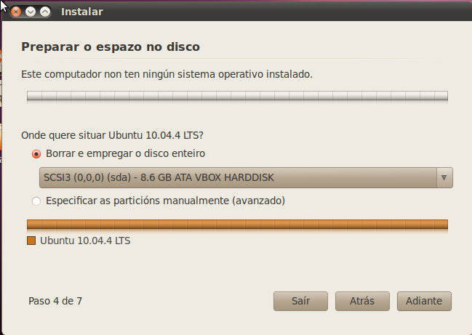
No caso de querer instalar Ubuntu a carón de Windows é moi recomendable facer unha copia de seguridade dos datos máis importantes antes de instalar o sistema Ubuntu, pois en caso de erro poderían perderse os datos.
Por último, na seguinte pantalla despois do particionado, temos que elixir un usuario. No primeiro campo poñemos o nome completo (sen acentos nen eñes), por exemplo Rafael Avila Coya. No campo inmediatamente inferior poñemos un nome de usuario, por exemplo ravilacoya ou rafa. Logo vén o contrasinal (dúas veces - recomendable unha mistura de letras maiúsculas e minúsculas, números e algún signo de puntuación sinxelo, como o . ou a , ). No último campo poñemos o nome que queremos darlle ao computador, como poden ser nomes de deuses/as gregos/as, ou o que nós queiramos. Este nome é interesante, sobre todo, cando nos conectamos en rede.
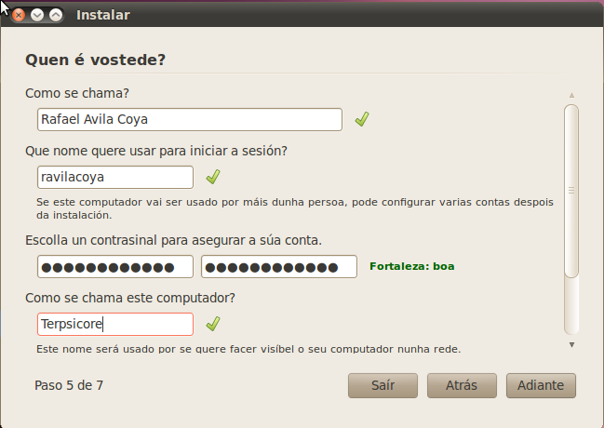
Este usuario terá permisos de administrador.

Continuar con resto de instalación
Despois de ter elixido idioma, zona horaria, teclado, de facer particionado e de elixir un usuario administrador, vén unha pantalla resumo do que fixemos, e se todo é do noso agrado so temos que premer no botón Instalar:
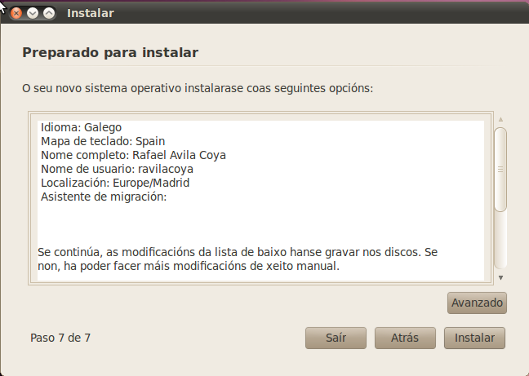
Durante uns 10-20 minutos, o sistema procederá a instalar centos de paquetes de software (aplicativos, applets, librerías e outras ferramentas).
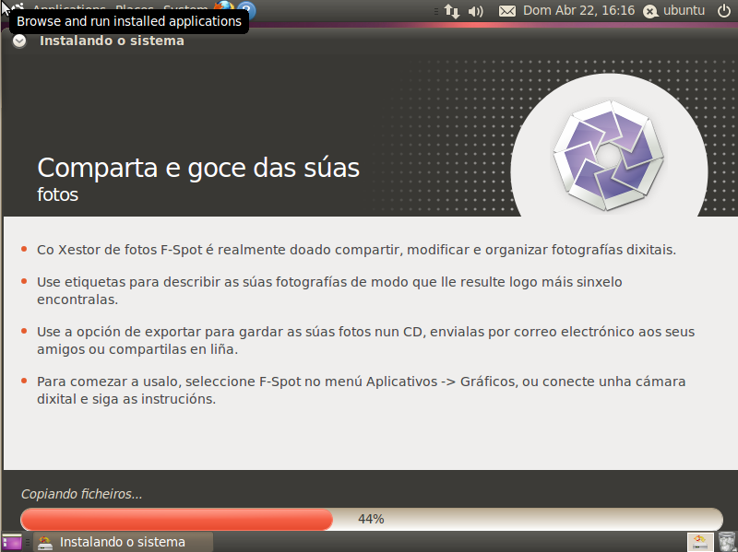
Unha vez rematou, preguntará se queremos reiniciar o sistema. Dicimos que si e reiniciamos. O sistema estaría completamente instalado, mais é interesante, polo menos, actualizar o sistema.

Post-instalación
Antes de que reinicie o sistema, se nos pedirá que retiremos o CD Live ou memoria USB, pois senón volveríamos a arrancar o sistema de instalación (esto sempre que optáramos
por modificar a BIOS).
Unha vez que reiniciamos o sistema, aparecerá unha pantalla de inicio de sistema.
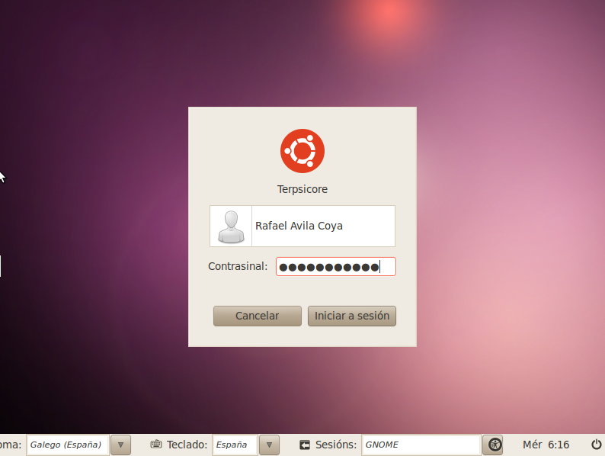
Prememos no noso usuario, introducimos o contrasinal que eliximos cando fixemos a instalación, e dámoslle a ENTER.
Unha vez aberto o escritorio, comprobamos que temos conexión a Internet. Se todo está ben, o primeiro que faremos será actualizar o sistema operativo. Isto o facemos indo a Sistema → Administración → Xestor de actualizacións.
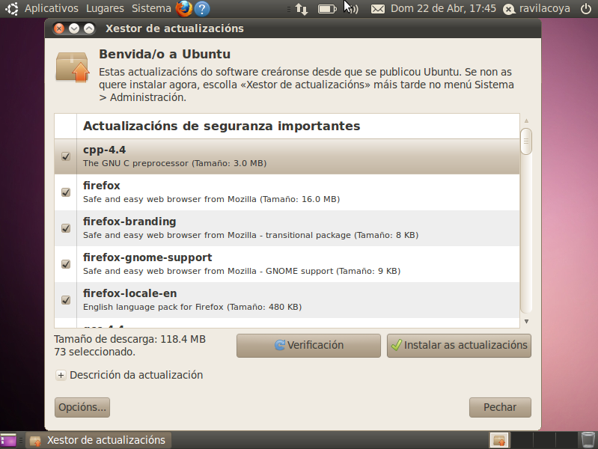
Prememos en Instalar as actualizacións e deixamos que actualice o sistema, un proceso totalmente automático. Ao final, no caso de que se instalasen actualizacións que precisen de reiniciar o sistema, se nos indicará por medio dun aviso. Normalmente, se non estamos a facer algo que aconselle agardar, premeremos no botón Reinicia agora.
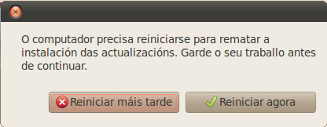
LICENZA
Este documento publícase baixo unha licenza Creative Commons Recoñecemento – Compartir baixo a mesma licenza 2.5 España, que pode ser consultada en
http://creativecommons.org/licenses/by-sa/2.5/es/.
This document is licensed under the Attribution-ShareAlike 2.5 Spain license, available at http://creativecommons.org/licenses/by-sa/2.5/es/.

